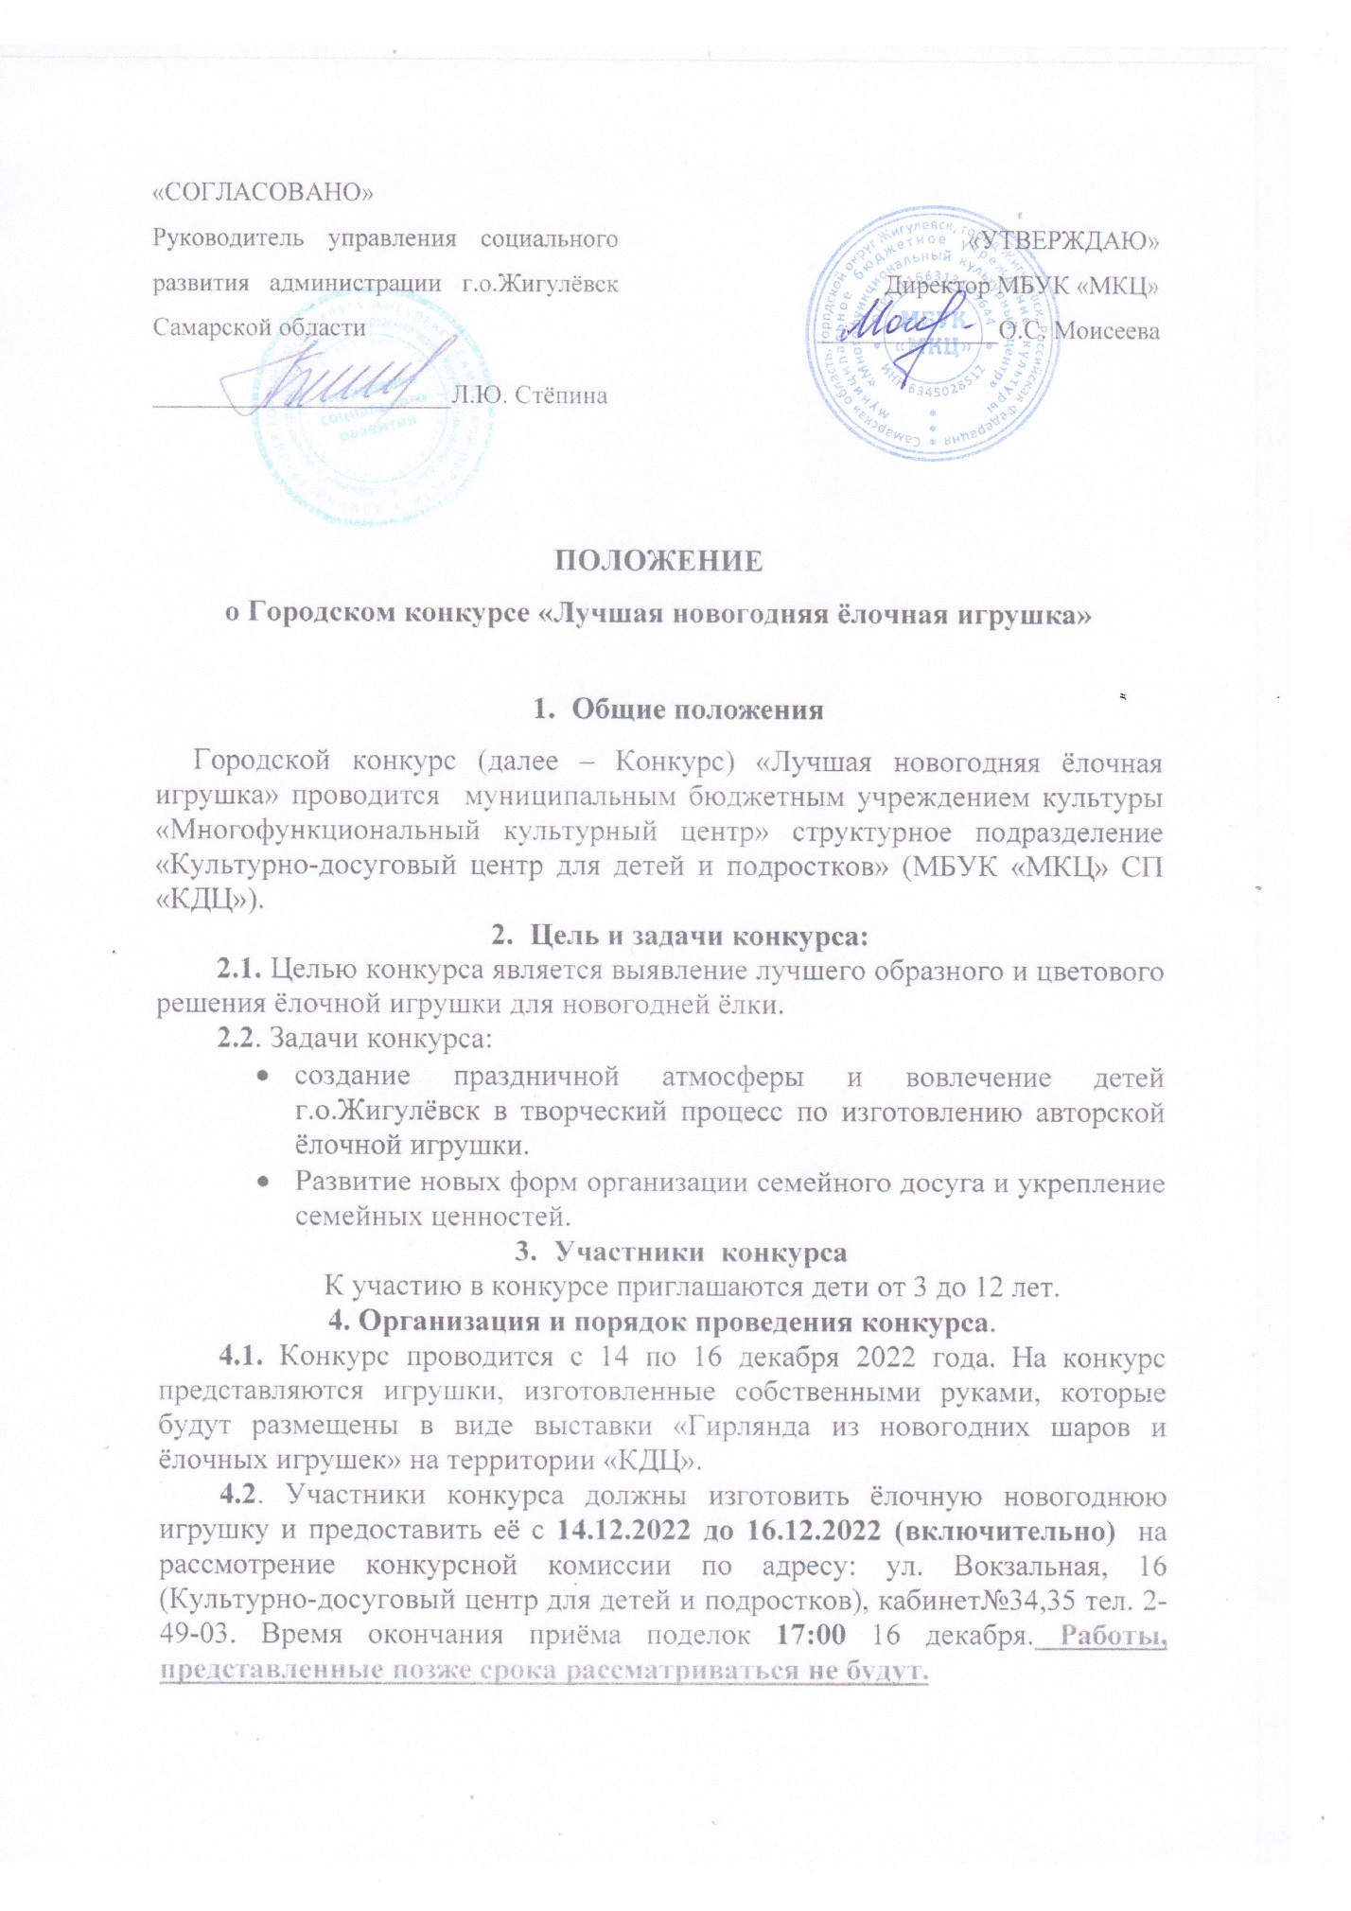

4.3. Награждение победителей состоится 13 января 2023года в 17:30 по адресу ул.Вокзальная, д.16 (КДЦ) (в дипломах будет указано: январь, 2023г.)
4.4. За каждую работу оплачивается организационный взнос- 50 руб.
4.5. Руководство конкурсом и подведение итогов возлагается на организационный комитет.
4.6. Конкурсные работы не возвращаются.
5. Требования, предъявляемые к конкурсным работам
5.1. Ёлочная новогодняя игрушка может быть выполнена из любого материала: плотной цветной бумаги, ткани, ваты и картона, всевозможных подручных материалов (пластиковых бутылок, жестяных банок, упаковочных материалов и т.д.).
- Они должны иметь прочно прикреплённые петли, прищепки или скобы для крепления к «Гирлянде».
- Игрушки должны быть прочными и объемными.
- Приветствуются всевозможные игрушки с фантазийными рисунками, стилизованные «сосульки», «конфеты», новогодние елки, шары и т.п.
- Вес игрушки не должен превышать 200 г.
- Размер игрушки не должен быть меньше 10 см в диаметре и не больше 15 сантиметров.
это должна быть именно ёлочная игрушка (для украшения ёлки)!!!
К работе должна быть приложена заявка на участие (приложение 1) и согласие на обработку персональных данных (приложение 2).
все работы должны быть подписаны (ФИ и возраст участника, образовательное учреждение, ФИО руководителя).
5.2. Представленные на Конкурс новогодние ёлочные игрушки должны соответствовать следующим критериям:
- соответствие игрушки праздничной новогодней тематике и размерам, позволяющим использовать их в украшении новогодней ёлки;
- оригинальность художественного дизайна;
- качество крепления;
- эстетичность;
- прочность;
- безопасность.
5.3. По каждому критерию начисляется от 1 до 10 баллов.
5.4. На конкурс не принимаются:
- работы, в которых присутствуют острые металлические детали или детали из битого стекла.
- работы, представленные позже срока.
5.5. Один участник может предоставить не более двух конкурсных работ (организационный взнос оплачивается за каждую).
6. Порядок определения победителей и награждение
6.1. Жюри организует работу по оценке конкурсных работ.
6.2. Все участники получают Дипломы участников в электронном виде на почту, указанную в заявке.
Победителям конкурса на лучшую новогоднюю игрушку, занявшим с 1 по 3 места вручаются дипломы и памятные призы. Каждый победитель будет оповещен индивидуально.
6.3. Решение жюри окончательное и пересмотру не подлежит. Протоколы, оценочные листы и комментарии жюри являются конфиденциальной информацией, не демонстрируются и не выдаются.
- Финансирование конкурса
Дипломы и памятные призы изготавливаются и закупаются за счет организационного сбора.

Приложение 1
Заявка на участие
в городском конкурсе «Лучшая новогодняя ёлочная игрушка» 2022г

ФИ участника  возраст | ФИО руководителя, контактный номер телефона, адрес электронной почты (обязательно) | Краткое наименование учреждения  ГБОУ СОШ №/ ГБОУ СОШ № СПДС | Название поделки | ФИО родителя, контактный телефон

Все графы обязательны к заполнению!!!

Без согласия на обработку персональных данных (Приложение 2) заявки на конкурс не принимаются!

Приложение 2
Согласие на обработку персональных данных
Директору МБУК «МКЦ»
О.С. Моисеевой
от______________________
______________________
контактный номер телефона______________________

Я, __________________________________________________________________________________ (Ф.И.О. родителя полностью)
как законный представитель настоящим даю свое согласие на обработку в муниципальном бюджетном учреждении культуры «Многофункциональный культурный центр» г.о. Жигулевск Самарской области персональных данных своего ребенка
__________________________________________________________________________________________________________________________________________________________________________
(Ф.И.О. ребенка полностью) (дата рождения)
к которым относятся:
- ФИО ребенка;
- дата рождения;
даю согласие на использование персональных данных своего ребенка для участия в городском конкурсе «Лучшая новогодняя елочная игрушка» и распространения результатов конкурса.
Настоящее Согласие представляется на осуществление действий в отношении персональных данных моего ребенка, которые необходимы для достижения указанных выше целей, включая сбор, систематизацию, накопление, хранение, уточнение (обновление, изменение), использование данных и на размещение фото и видео в СМИ и на официальных страницах и сайте учреждения. МБУК «МКЦ» гарантирует, что обработка персональных данных осуществляется в соответствии с действующим законодательством РФ.
Я проинформирован, что МБУК «МКЦ» гарантирует, что будет обрабатывать персональные данные как неавтоматизированным, так и автоматизированным способом обработки.
Данное Согласие действует до достижения целей обработки персональных данных участника городского конкурса «Лучшая новогодняя елочная игрушка».
Согласие может быть отозвано по моему письменному заявлению.
Я подтверждаю, что, давая такое Согласие, я действую по собственной воле и в интересах своего ребенка.

Дата: ______________ Подпись_______/_________________________

